卷 号
卷内编号
密 级

项目编号: HD20090903SR005
老司机电影网
分 类:  <模板> | 数据库设计说明书  Version: 1.1  项 目 承 担 部 门： 四川大学计算机学院2013级田宇项目组  撰 写 人（签名）： 李季兰  完 成 日 期： 2016-06-28  本文档 使 用部门：□主管领导 ■项目组  □客户（市场） ■维护人员 □用户  评审负责人（签名）：  评 审 日 期：
分 类:  <模板> | 

文档信息
标题: 数据库设计说明书
作者: 李季兰
创建日期: 2016-06-28
上次更新日期:
版本:Build2.0
部门名称: 四川大学计算机学院2013级田宇项目组

修订文档历史记录
日期 | 版本 | 说明 | 作者
2016-06-28 | 1.0.20091203 | 正式发布 | 李季兰

目 录
1. 引言 2
1.1 编写目的 2
1.2 背景 2
1.3 定义 2
1.4 参考资料 2
2. 外部设计 2
2.1 类型划分 2
2.2 标识符和约定 2
2.3 数据库表设计格式说明 3
2.4 支持软件 8
3. 结构设计 8
4. 运用设计 9
4.1 数据字典设计 9
4.2 数据字典备注安全保密设计 9

引言

编写目的
数据库设计说明书是根据概要设计说明书的要求所编写的，是为详细设计作依据的，为详细设计提供标准，并提供给编码人员和测试人员。

背景
待开发的数据库的名称：老司机电影网
使用此数据库的软件系统的名称：MySQL
该软件系统开发项目的任务提出者：田宇小组
该软件系统的用户：个人用户（培训学员，实训学员，其他人员），企业用户
将安装该软件和这个数据库的计算站（中心）：阿里云服务器

定义
EDM 老司机电影网
CDM（Concept Data Model） 概念数据模型
PDM（Physics Data Model） 物理数据模型

参考资料
《老司机电影网》软件需求规约

外部设计

类型划分
- 主表：14个
- 辅助表: 2个

标识符和约定
数据库表的命名是用表名的英文或英文缩写，编程实现简单易记！
表名 | 解释
ADMIN | 管理员用户
ADMIN_LOG | 操作日志表
BOX | 电影票房表
CATALOG | 电影分类表
CHANGE_PSW | 找回密码记录
COMMENTS | 评论
FAVORITE | 收藏
HOT_LIST | 电影榜单表
MV_INFO | 电影信息表
RECOM_M | 电影推荐信息表
RECOM_U | 用户推荐信息表
SCORE | 评分
USER_FEED | 用户反馈表
USER_INFO | 用户信息表

数据库表设计格式说明
⑴ 主表：

管理员用户（ADMIN）
ADMIN(管理员用户)
是否主键 | 字段名 | 字段描述 | 数据类型 | 长度 | 可空 | 约束 | 缺省值 | 备注
是 | ADMIN_ID | 管理员id | VARCHAR(20) | 20
 | AD_PSW | 管理员密码 | VARCHAR(64) | 64 | 是
 | AD_GROUP | 管理员组 | VARCHAR(15) | 15 | 是
 | AD_LEVEL | 管理员等级 | INT |  | 是
 | AD_STATUS | 管理员状态 | VARCHAR(10) | 10 | 是
 | AD_EMAIL | 管理员邮箱 | VARCHAR(10) | 10 | 是
 | AD_MEMO | 管理员备注 | VARCHAR(200) | 200 | 是
 | AD_PHONE | 管理员手机 | VARCHAR(11) | 11 | 是

操作日志表（ADMIN_LOG）
ADMIN_LOG(操作日志表)
是否主键 | 字段名 | 字段描述 | 数据类型 | 长度 | 可空 | 约束 | 缺省值 | 备注
是 | LOG_ID | log_id | INT
 | ADMIN_ID | 管理员id | VARCHAR(20) | 20 | 是
 | A_ID | a_id | VARCHAR(20) | 20 | 是
 | LOG_ACTION | log_action | VARCHAR(50) | 50 | 是
 | LOG_TIME | log_time | DATETIME |  | 是
 | LOG_STATUS | log_status | VARCHAR(10) | 10 | 是

电影票房表（BOX）
BOX(电影票房表)
是否主键 | 字段名 | 字段描述 | 数据类型 | 长度 | 可空 | 约束 | 缺省值 | 备注
是 | BOX_ID | 票房id | INT
 | BOX_MV_ID | 票房电影id | INT |  | 是
 | BOX_SERIAL | 票房期号 | VARCHAR(20) | 20 | 是
 | BOX_DATE | 票房更新日期 | DATETIME |  | 是
 | BOX_SOURCE | 票房来源 | VARCHAR(20) | 20 | 是

电影分类表（CATALOG）
CATALOG(电影分类表)
是否主键 | 字段名 | 字段描述 | 数据类型 | 长度 | 可空 | 约束 | 缺省值 | 备注
是 | CATA_ID | cata_id | INT
 | CATA_NAME | cata_name | VARCHAR(20) | 20 | 是
 | CATA_LINK | cata_link | VARCHAR(200) | 200 | 是
 | CATA_VALUE | cata_value | VARCHAR(10) | 10 | 是

找回密码记录（CHANGE_PSW）
CHANGE_PSW(找回密码记录)
是否主键 | 字段名 | 字段描述 | 数据类型 | 长度 | 可空 | 约束 | 缺省值 | 备注
是 | CHANGE_PSW_ID | 找回密码记录ID | INT
 | USER_ID | 用户id | INT |  | 是 |  |  | 用户ID
 | CHANGE_TIME | 找回申请时间 | DATETIME |  | 是
 | CHANGE_EMAIL | 找回邮箱 | VARCHAR(100) | 100 | 是
 | OLD_PSW | 原本密码 | VARCHAR(64) | 64 | 是
 | NEW_PSW | 新密码 | VARCHAR(64) | 64 | 是
 | PSW_STATUS | 找回密码状态 | VARCHAR(10) | 10 | 是

评论（COMMENTS）
COMMENTS(评论)
是否主键 | 字段名 | 字段描述 | 数据类型 | 长度 | 可空 | 约束 | 缺省值 | 备注
是 | COM_ID | 评论id | INTEGER
 | USER_ID | 用户id | INT |  |  |  |  | 用户ID
 | MV_ID | 电影id | INT
 | CONTENT | 评论内容 | VARCHAR(2000) | 2000 | 是
 | COM_STATUS | 评论状态 | VARCHAR(10) | 10 | 是

收藏（FAVORITE）
FAVORITE(收藏)
是否主键 | 字段名 | 字段描述 | 数据类型 | 长度 | 可空 | 约束 | 缺省值 | 备注
是 | FAV_ID | 收藏id | INTEGER
 | USER_ID | 用户id | INT |  |  |  |  | 用户ID
 | MV_ID | 电影id | INT
 | FAV_TIME | 收藏时间 | TIME |  | 是
 | FAV_STATUS | 收藏状态 | VARCHAR(10) | 10 | 是

电影榜单表（HOT_LIST）
HOT_LIST(电影榜单表)
是否主键 | 字段名 | 字段描述 | 数据类型 | 长度 | 可空 | 约束 | 缺省值 | 备注
是 | HOT_ID | 榜单ID | INT
 | HOT_SERIAL | 榜单期号 | VARCHAR(20) | 20 | 是
 | HOT_MV_ID | 上榜电影id | INT |  | 是
 | HOT_POS | 电影排位 | INT |  | 是
 | HOT_TYPE | 榜单分类 | VARCHAR(20) | 20 | 是

电影信息表（MV_INFO）
MV_INFO(电影信息表)
是否主键 | 字段名 | 字段描述 | 数据类型 | 长度 | 可空 | 约束 | 缺省值 | 备注
是 | MV_ID | 电影id | INT
 | EN_NAME | 电影英文名 | VARCHAR(100) | 100 | 是
 | ZH_NAME | 电影中文名 | VARCHAR(100) | 100 | 是
 | DIRECTOR | 导演 | VARCHAR(100) | 100 | 是
 | DESCRIPTION | 电影描述 | VARCHAR(1000) | 1000 | 是
 | LEAD_ACT | 主演 | VARCHAR(100) | 100 | 是
 | LENGTH | 片长 | TIME |  | 是
 | INIT_TIME | 电影上传时间 | DATETIME |  | 是
 | MODI_TIME | 电影最近修改时间 | DATETIME |  | 是
 | SCREEN_DATE | 上映日期 | DATE |  | 是
 | SCORE_TOTAL | 评分总和 | INT |  | 是
 | SCORER_AMOUNT | 评分者数量 | INT |  | 是
 | IMG | 电影略缩图 | VARCHAR(500) | 500 | 是
 | PREVUE | 预告片连接 | VARCHAR(500) | 500 | 是
 | MV_MEMO | 电影备注 | VARCHAR(1000) | 1000 | 是
 | PRESERVED_NUM | 保留数字字段 | DOUBLE |  | 是
 | PRESERVED_STR | 保留字符串字段 | VARCHAR(500) | 500 | 是
 | UPLOAD_ID | 上传者ID | VARCHAR(20) | 20 | 是

电影推荐信息表（RECOM_M）
RECOM_M(电影推荐信息表)
是否主键 | 字段名 | 字段描述 | 数据类型 | 长度 | 可空 | 约束 | 缺省值 | 备注
是 | RECOM_M_ID | 电影推荐序号 | INT
 | MV_ID | 电影id | INT |  | 是
 | PARA_1 | 参数1 | FLOAT |  | 是
 | PARA_2 | 参数2 | FLOAT |  | 是
 | PARA_3 | 参数3 | FLOAT |  | 是
 | PARA_4 | 参数4 | FLOAT |  | 是
 | PARA_5 | 参数5 | FLOAT |  | 是
 | LAST_M_TIME | 更新时间 | TIME |  | 是

用户推荐信息表（RECOM_U）
RECOM_U(用户推荐信息表)
是否主键 | 字段名 | 字段描述 | 数据类型 | 长度 | 可空 | 约束 | 缺省值 | 备注
 | RECOM_USER_ID | 用户推荐序号 | INT |  | 是
 | USER_ID | 用户id | INT |  | 是
 | PARA_1 | 参数1 | FLOAT |  | 是
 | PARA_2 | 参数2 | FLOAT |  | 是
 | PARA_3 | 参数3 | FLOAT |  | 是
 | PARA_4 | 参数4 | FLOAT |  | 是
 | PARA_5 | 参数5 | FLOAT |  | 是
 | LAST_RECOM_TIME | 更新时间 | TIME |  | 是

评分（SCORE）
SCORE(评分)
是否主键 | 字段名 | 字段描述 | 数据类型 | 长度 | 可空 | 约束 | 缺省值 | 备注
是 | SCORE_ID | 评分id | INT
 | USER_ID | 用户id | INT |  |  |  |  | 用户ID
 | MV_ID | 电影id | INT
 | SCORE_TIME | 评分时间 | TIME |  | 是
 | SCORE_STATUS | 评分状态 | VARCHAR(10) | 10 | 是

用户反馈表（USER_FEED）
USER_FEED(用户反馈表)
是否主键 | 字段名 | 字段描述 | 数据类型 | 长度 | 可空 | 约束 | 缺省值 | 备注
是 | FEED_ID | 反馈编号 | INT
 | FEED_CONT | 反馈内容 | VARCHAR(1000) | 1000
 | USER_ID | 用户id | INT |  | 是 |  |  | 用户ID
 | FEED_TIME | 反馈时间 | DATETIME |  | 是
 | FEED_STATUS | 反馈状态 | VARCHAR(10) | 10 | 是
 | FEED_RECEIVER | 受理人 | INT |  | 是

用户信息表（USER_INFO）
USER_INFO(用户信息表)
是否主键 | 字段名 | 字段描述 | 数据类型 | 长度 | 可空 | 约束 | 缺省值 | 备注
是 | USER_ID | 用户id | INT |  |  |  |  | 用户ID
 | PASSWORD | 用户密码 | VARCHAR(64) | 64 | 是
 | EMAIL | 用户邮箱 | VARCHAR(100) | 100 | 是
 | QQ | 用户QQ | INT |  | 是
 | USERNAME | 用户名 | VARCHAR(20) | 20 | 是
 | GENDER | 用户性别 | VARCHAR(5) | 5 | 是
 | BIRTHDATE | 出生日期 | DATE |  | 是
 | SIGN_DATE | 注册时间 | DATETIME |  | 是
 | USER_STATUS | 用户状态 | VARCHAR(10) | 10 | 是

⑵ 辅助表：

数据字典（SYSDataDictionary）
字段名 | 列名 | 字段类型 | 不为空 | 主键 | 外键
数据ID | DataID | Integer | 是 | 是
数据编码 | DataCode | Variable characters (16) | 是 |  | 是
数据名称 | DataName | Variable characters (32) | 是
数据备注 | DataMemo | Text (500)

数据类型（SYSDataType）
字段名 | 列名 | 字段类型 | 不为空 | 主键 | 外键
数据类型编码 | TypeCode | Variable characters (16) | 是 | 是
数据类型名称 | TypeName | Variable characters (16) | 是
数据类型备注 | TypeMemo | Variable characters (500)

支持软件
PowerDesigner15.0
MySQL
- 结构设计

①．概念模型：
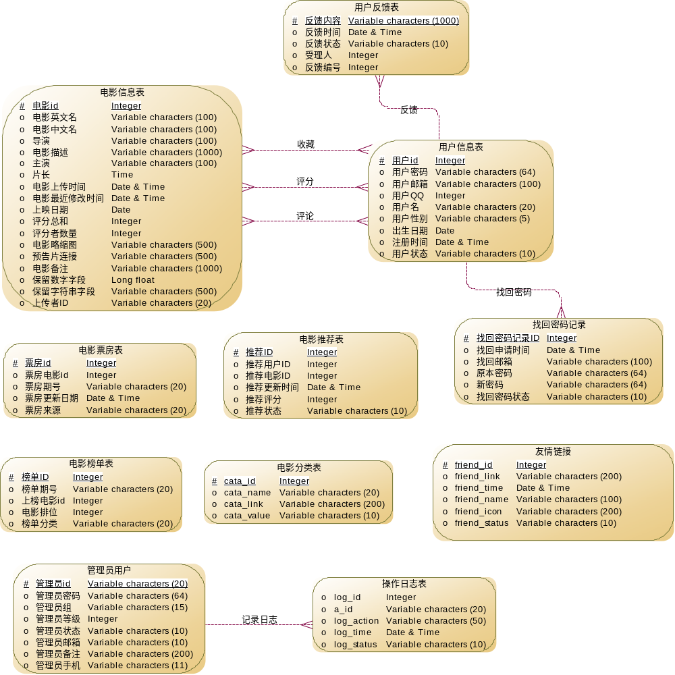

②．物理模型：
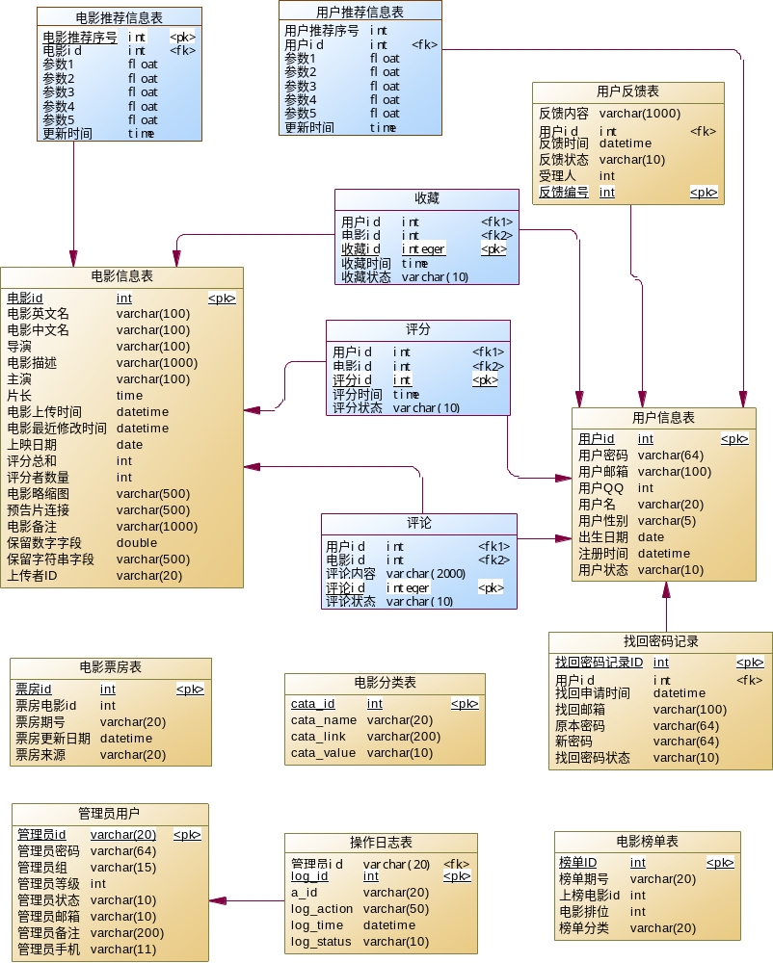
- 运用设计

数据字典设计
无

数据字典备注安全保密设计
无

